曲线的光滑
在GIS系统中，相当多的线划图形实体都是光滑的曲线（如等值线，等高线，剖面线等）。所以，正确地选择满足应用要求的曲线光滑算法具有十分重要的意义。在现有的商业化GIS或CAD系统中，用于曲线光滑的算法主要有如下几种：线形迭代法；Bezier函数法；五点光滑法；三次样条函数法等。通过对相关算法数学原理的分析研究可知，前两种方法拟合的光滑曲线并不通过已知的结点（图3-
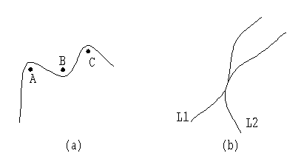
图3-35 曲线光滑示意图
35(a)中的A、B、C）。显然，对于许多应用这是不允许的；后两种方法拟合的光滑曲线在大多数情况下满足实际需求，但如果变量在空间的分布变化较大，那么可能造成相邻曲线的相交（图3-35(b)中的L1、L2）。在实际应用中，我们认为，如果曲线的光滑算法满足以下两个条件，即既可以形成光滑的曲线，也可以形成分段的线性函数，那么此种算法将是十分优越的，这样，既可以保证曲线的光滑，又可自动地尽量避免曲线的相交。通过研究发现，张力样条函数满足以上条件。
1. 张力样条函数光滑曲线的数学原理
张力样条函数是Schweikert为消除三次样条插值函数有时会出现多余的拐点而引入的。其基本构思是分段插值函数为直线插值和两个双曲函数 和 的线性组合:
(3-16)
在（3-16）式中， 为张力系数。
（3-16）式整体具有连续二阶导数， 的作用是控制拐点的位置和曲线的形态。 通过有关复杂的数学推导，可以得到张力样条函数的函数表达式：
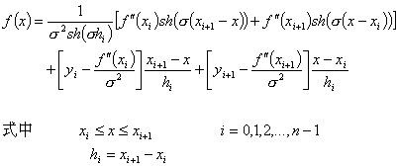 （3-17）
2. 张力样条函数的特点
(1)如果 ，那么
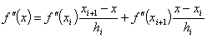（ 3-18）
上式为一标准的三次样条函数表达式。三次样条函数可以保证曲线既光滑，又通过已知数据点。
(2)当 时
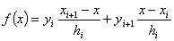 （3-17）
此时张力样条函数退化为分段线性函数。分段线性函数可以绝对保证线段不相交。
从张力样条函数优良的数学特性可以看出，对某一地质变量分布区域，只要选择合适的张力系数 ，就可以尽量避免合乎要求的光滑曲线相交。
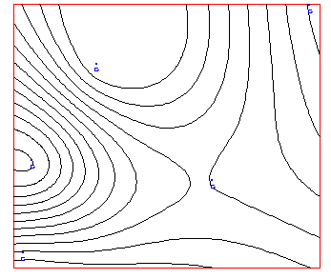
图3-36 张力样条函数光滑曲线示意图1
3. 确定张力系数的算法研究
合适的张力系数 可以避免相邻光滑曲线的相交。根据研究，在
不考虑相邻线段相交而且得到光滑曲线的前提下，任一光滑曲线的 的计算方法都是一样的，既如（3-18）式所示。
（3-18）
（3-18）式中， 分别为线段的原始数据点数和累计长度。
为了使张力样条函数适应不同复杂程度地质变量曲线的拟合和光滑的要求，本文在经过大量实验的基础上提出了逐点计算 的算法。算法的主要步骤如下：
(1)通过（3-18）式计算任一曲线的基本张力样条函数 ，并赋予任一原始数据点的属性为0；
(2)判断相邻线段是否相交，如果相交，记录下相交线段的首尾点编号，这些点的属性值为1；
(3)逐点赋予张力样条函数值，相应的规则如下：属性值为0的数据点的张力系数值为 ，属性值为1的张力系数值为7.0。
图3-36、图3-37是利用上述算法处理的两幅图形。虽然与这两幅图形相应的空间变量前者简单，后者复杂，但它们都满足实际需求。
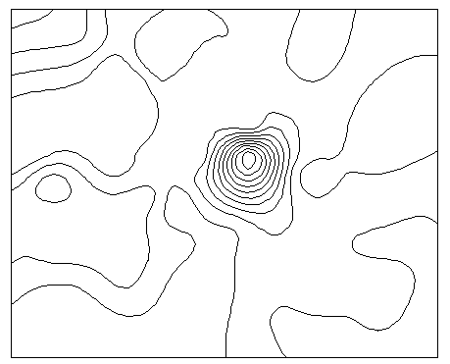
图3-37 张力样条函数光滑曲线示意图2
/* ------------------------- 张力样条函数拟合曲线-------------------------*/
#include <stdlib.h>//头文件
#include <stdio.h>
#include <math.h>
#include <malloc.h>
#include <string.h>
#include <conio.h>
extern double map_xmi,map_xma;//图形区域x的最大最小值
extern int id_cur;
extern long map_scale;//图形的比例尺
//计算由两点构成线的角度
extern double angle(double x1,double y1,double x0,double y0);
//n:曲线的原始数据点数
//id:是否重新计算拟合曲线的参数
//x,y,z：曲线的三维坐标
int splin(int n,int id,double *x,double *y,double *z)
{
double *xx,*yy,*zz;
double *xp,*yp,*s,*a,*b,*c,*hp;
double dtx1,dtx2,ds1,dty1,dty2,six1,siy1,sixn,siyn;
double dx1,dy1,ds2,dx2,dy2,sma,ds,dlt;
double d1,d2,d3,q,ss,e1,e2,e3,x1,y1,alf,zk;
int i,i1,k,k1,n1,j,p_number,mao;
if(n<=2) return n;
mao=n;
dlt=(map_xma-map_xmi)/600.0;
if(dlt<0.001) dlt=1.0;
xx=(double *)malloc((n+2)*sizeof(double));
if(xx==NULL) exit(1);
yy=(double *)malloc((n+2)*sizeof(double));
if(yy==NULL) exit(1);
zz=(double *)malloc((n+2)*sizeof(double));
if(zz==NULL) exit(1);
xp=(double *)malloc((n+2)*sizeof(double));
if(xp==NULL) exit(1);
yp=(double *)malloc((n+2)*sizeof(double));
if(yp==NULL) exit(1);
s=(double *)malloc((n+2)*sizeof(double));
if(s==NULL) exit(1);
a=(double *)malloc((n+2)*sizeof(double));
if(a==NULL) exit(1);
b=(double *)malloc((n+2)*sizeof(double));
if(b==NULL) exit(1);
c=(double *)malloc((n+2)*sizeof(double));
if(c==NULL) exit(1);
hp=(double *)malloc((n+2)*sizeof(double));
if(hp==NULL) exit(1);
memcpy(xx,x,(n+2)*8);
memcpy(yy,y,(n+2)*8);
n--;
n1=n-1;
if(id==0){
alf=angle(xx[1],yy[1],xx[0],yy[0]);
alf=alf*3.14159/180.0;
*z=alf;
}
else alf=*z;
dtx1=xx[1]-xx[0];
dty1=yy[1]-yy[0];
ds1=hypot(dtx1,dty1);
six1=cos(alf);
siy1=sin(alf);
if((xx[0]==xx[n])&&(yy[0]==yy[n])){
sixn=six1;
siyn=siy1;
*(z+n)=alf;
}
else{
if(id==0){
alf=angle(xx[n],yy[n],xx[n1],yy[n1]);
alf=alf*3.14159/180.0;
*(z+n)=alf;
}
else alf=*(z+n);
sixn=cos(alf);
siyn=sin(alf);
}
dx1=six1;
dy1=siy1;
xp[0]=dx1-six1;
yp[0]=dy1-siy1;
hp[0]=ds1;
s[0]=0.0;
s[1]=ds1;
d3=ds1;
for(i=1;i<=n1;i++){
dtx2=xx[i+1]-xx[i];
dty2=yy[i+1]-yy[i];
ds2=hypot(dtx2,dty2);
if((id2==0)||(*(z+i)<0.0)){
alf=angle(xx[i+1],yy[i+1],xx[i],yy[i]);
alf=alf*3.14159/180.0;
*(z+i)=alf;
}
else alf=*(z+i);
dx2=cos(alf);
dy2=sin(alf);
xp[i]=dx2-dx1;
yp[i]=dy2-dy1;
hp[i]=ds2;
dx1=dx2;
dy1=dy2;
i1=i+1;
s[i1]=s[i]+ds2;
d3=d3+ds2;
}
d3=d3*(1000.0/map_scale);
if(d3<200.0) dlt=1.5*(map_scale/1000.0);
if(d3<100.0) dlt=0.75*(map_scale/1000.0);
if(d3<20.0) dlt=0.4*(map_scale/1000.0);
if(d3<10.0) dlt=0.15*(map_scale/1000.0);
if(d3<5.0) dlt=0.1*(map_scale/1000.0);
xp[n]=sixn-dx1;
yp[n]=siyn-dy1;
sma=1.5*n/s[n];
ds=sma*hp[0];
d1=sma*(((exp(ds)+exp(-ds))/2)/sinh(ds))-1/hp[0];
b[0]=d1;
c[0]=1/hp[0]-sma/sinh(ds);
a[0]=c[0];
for(i=1;i<=n1;i++){
ds=sma*hp[i];
c[i]=1/hp[i]-sma/sinh(ds);
a[i]=c[i-1];
d2=sma*(((exp(ds)+exp(-ds))/2)/sinh(ds))-1/hp[i];
b[i]=d1+d2;
d1=d2;
}
b[n]=d1;
xp[0]=xp[0]/b[0];
yp[0]=yp[0]/b[0];
q=b[0];
for(k=0;k<=n1;k++){
b[k]=c[k]/q;
q=b[k+1]-a[k]*b[k];
k1=k+1;
xp[k1]=(xp[k1]-a[k]*xp[k])/q;
yp[k1]=(yp[k1]-a[k]*yp[k])/q;
}
for(i=0;i<=n1;i++){
k=n-i-1;
xp[k]=xp[k]-b[k]*xp[k+1];
yp[k]=yp[k]-b[k]*yp[k+1];
}
memcpy(zz,z,(mao+2)*8);
x[0]=xx[0];y[0]=yy[0];z[0]=zz[0];
p_number=1;
for(i=0;i<=n1;i++){
zk=(int)hp[i];
k=(int)(zk/dlt);
for(j=1;j<k;j++){
ss=s[i]+j*dlt;
e1=sma*(s[i+1]-ss);
e2=sma*(ss-s[i]);
e3=sma*hp[i];
x1=(xp[i]*sinh(e1)+xp[i+1]*sinh(e2))/sinh(e3)+(xx[i]-xp[i])
*(s[i+1]-ss)/hp[i]+(xx[i+1]-xp[i+1])*(ss-s[i])/hp[i];
y1=(yp[i]*sinh(e1)+yp[i+1]*sinh(e2))/sinh(e3)+(yy[i]-yp[i])
*(s[i+1]-ss)/hp[i]+(yy[i+1]-yp[i+1])*(ss-s[i])/hp[i];
x[p_number]=x1;
y[p_number]=y1;
z[p_number]=-1;
p_number=p_number+1;
}
x[p_number]=xx[i+1];
y[p_number]=yy[i+1];
z[p_number]=zz[i+1];
p_number=p_number+1;
}
free(xp);free(yp);free(hp);free(s);free(a);free(b);free(c);
free(xx);free(yy);free(zz);
return(p_number);
}

